Encurtido de Berenjena
Aubergine
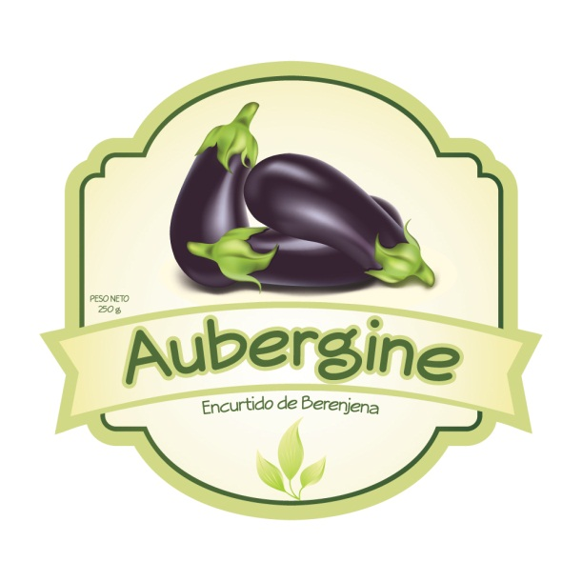

Hoy en día la evolución de un estilo de vida sin duda marca un rasgo muy importante en la alimentación, actualmente el consumo de encurtidos cuenta con alto nivel de aceptación y en el ecuador no es la excepción.
La elaboración y comercialización del producto “Encurtido de Berenjena” se lo realizó con la finalidad de satisfacer las necesidades del consumidor y como una opción diferente ante los encurtidos tradicionales, elaborados a partir de pepinillos y aceitunas.
El encurtido de berenjena es un producto que posee bajo contenido calórico, y es una buena manera de incluir esta hortaliza en la dieta y de cubrir las necesidades de vitaminas y minerales que ésta nos aporta.

Producto elaborado por: María Fernanda Sánchez
Mail: mafersita_ss@hotmail.com

